**T.C.  
MALİYE BAKANLIĞI  
MUHASEBAT GENEL MÜDÜRLÜĞÜ**



**FAZLA ÇALIŞMA ÖDEMELERİ**

**UYGULAMA KILAVUZU**

**OCAK - 2010  
 (Revizyon 29.06.2010)  
BİM PERSONEL ÖDEMELERİ UYGULAMA DESTEK ŞUBESİ**

**FAZLA ÇALIŞMA ÖDEMELERİ**

Kamuda farklı kanunlara tabi olarak istihdam edilen,

-Memur

-Kadro karşılığı sözleşmeli personel

Personelin fazla çalışma karşılığı ödenen ücretlerinin, ilgili harcama birimlerince kendi internet hattı olan bilgisayarları üzerinden hesaplanması, bordrolarının ve buna bağlı olarak ödeme emri belgesinin hazırlanarak, elektronik ortamda muhasebe birimine aktarılmasına yönelik Kamu Harcama ve Muhasebe Bilişim Sistemi (KBS) – Fazla Çalışma Ödemeleri Uygulamasının yazılım çalışmaları tamamlanmış ve uygulamaya geçilmesine karar verilmiştir.

Fazla çalışma ücreti hak eden personele KBS üzerinden ödeme yapılabilmesi için fazla çalışma saat bilgilerinin bulunduğu puantaj bilgilerinin sisteme nasıl girileceği, hesaplamanın, bordro oluşturmanın ve muhasebe birimine elektronik ortamda aktarma işleminin nasıl yapılacağına ilişkin detaylı anlatım aşağıda yapılmıştır.

**1-KAMU HESAPLARI BİLGİ SİSTEMİNE GİRİŞ**

KBS sistemine veri girişi yapacak olan personelin sisteme bağlanabilmesi için şifre ve yetkilendirme işlemleri tamamlandıktan sonra <http://kbs.muhasebat.gov.tr/index.html> linkinden sisteme girilmesi gerekmektedir.

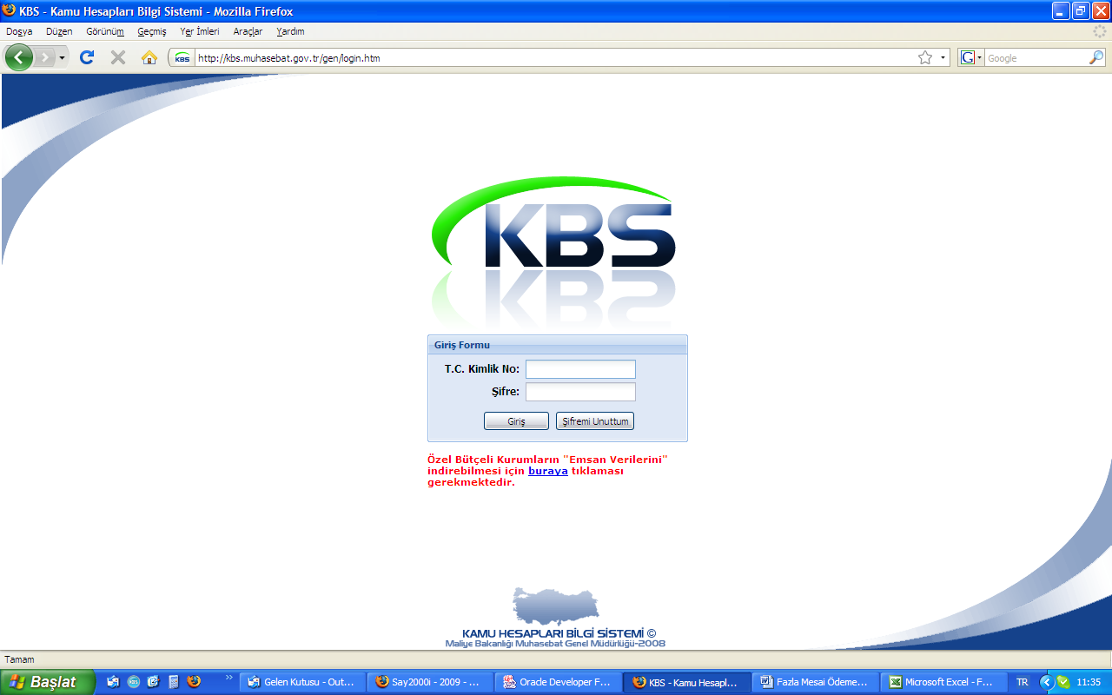

Açılan sayfada T.C. Kimlik No ve Şifre alanlarına bilgilerin girilmesi gerekmektedir.

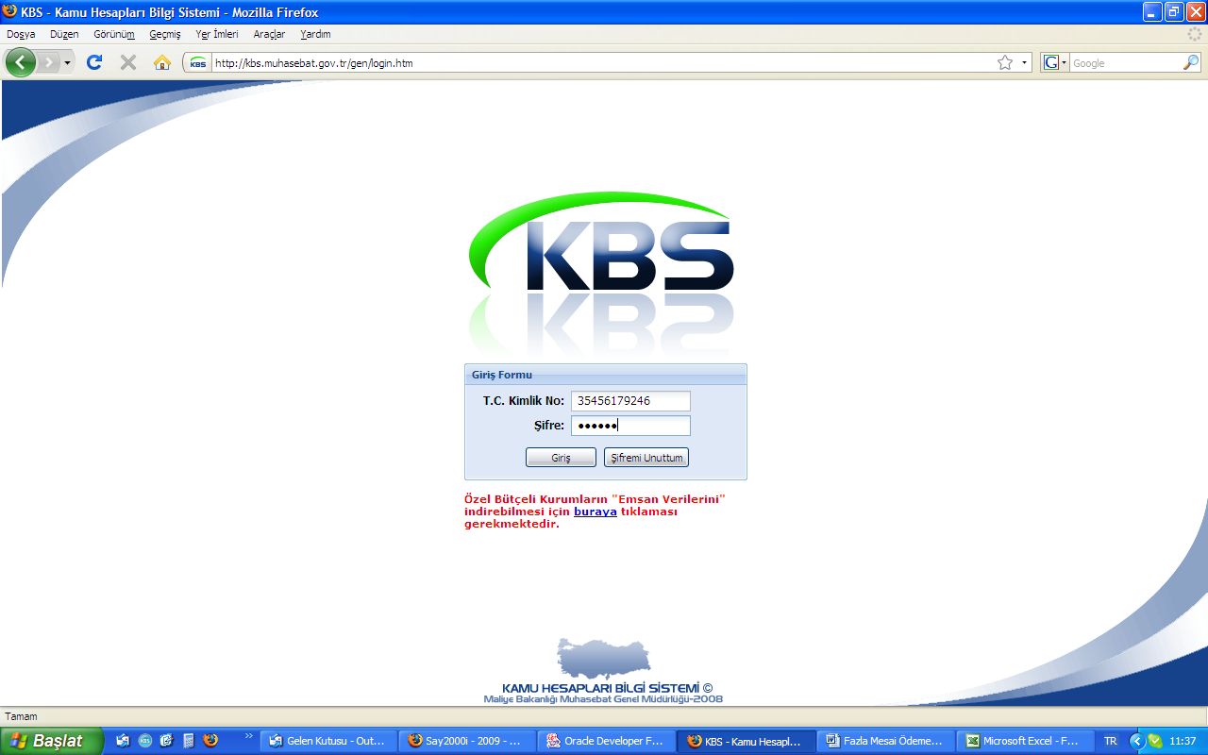Sistem girildiğinde, yetkilendirilmiş personel için Fazla Çalışma Ödemeleri bölümü sayfası açılacaktır.

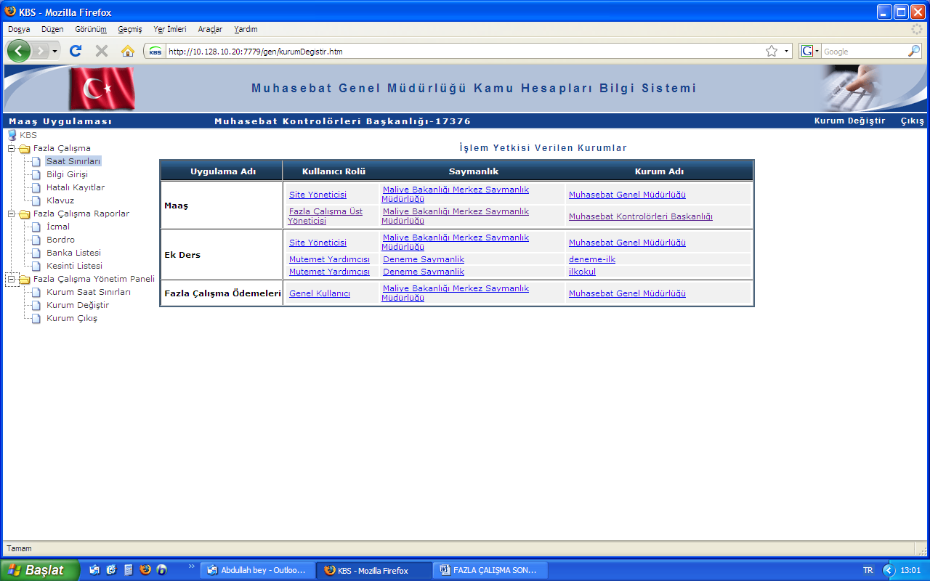

**2- HESAPLAMA SEÇ BUTONU**

Hesaplama Seç butonuna basıldığında **“Hesaplama Seçim Ekranı”** gelmektedir. Bu ekran sayesinde, içinde bulunulan ay için ya da bir önceki ay için kurumsal ya da kişi bazında fazla çalışma bilgi girişi ve hesaplama işlemi yapılabilmektedir.

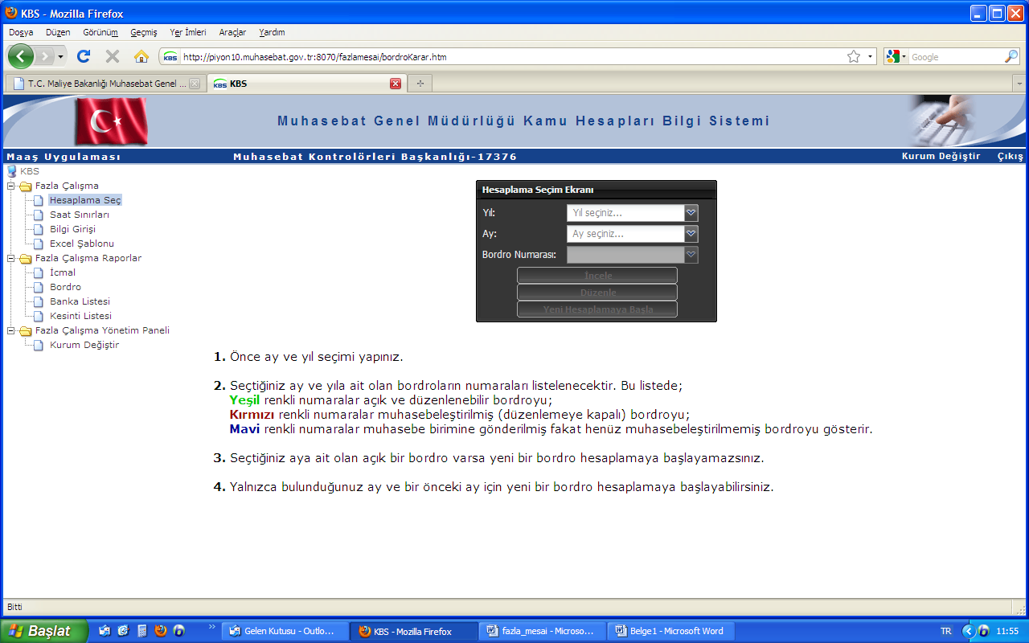

Bu Ekranda, fazla çalışma ödemesinin ilgili olduğu ay ve yıl bilgisi seçildikten sonra, ilk defa fazla çalışma ücreti hesaplanacak ise **“Yeni Hesaplamaya Başla”** butonuna basılarak Bordro Numarası alınacaktır.

Bordro numarası alanında ilgili ay içinde daha önce oluşturulan bordrolara ilişkin bordro numaraları **Yeşil, Kırmızı ve Mavi** renklerde ekrana gelecektir. Bu renklerin anlamı;

-**Mavi renk:** Muhasebe birimine gönderilmiş ancak henüz muhasebe kaydı yapılmamış bir bordroyu,

-**Kırmızı renk:** Muhasebe birimine gönderilerek, muhasebe kaydı yapılmış bir bordroyu”,

-**Yeşil renk:** Fazla çalışma ücreti hesaplanmış, ödeme emri oluşturulmuş ancak, muhasebe birimine gönderilmemiş, kullanıcının veri girişinde her türlü değişikliği yapabileceği bordroyu,

ifade etmektedir.

Ayrıca,

İlgili ay için ilk defa fazla çalışma saat bilgi girişi yapılacaksa yıl ve ay seçimi yapıldıktan sonra “**Yeni Hesaplamaya Başla”** butonuna basılacaktır. Önceden oluşturulan bir bordro üzerinde işlem yapılacaksa “**Düzenle”** butonuna basılacaktır.

**3-SAAT SINIRLARININ GİRİLMESİ VE FAZLA ÇALIŞMA TİPLERİ**

İl ve İlçe nüfus sayısına göre onay alınmış saat limitleri, ilgili harcama biriminde Fazla Çalışma Modülünde işlem yapabilmesi için yetki verilmiş personel tarafından **Saat Sınırları** sayfasından girilecektir. Bu sayfa açıldığında harcama biriminde fazla çalışma ödemesi yapılacak personel listesi otomatik olarak ekrana getirilmektedir.

Bu ekranda, Mevcut Sınır ve İlave Sınır sütunlarında saat sınırlamaları ile ilgili değişiklik yapabilme yetkisi **ilgili kurum mutemetlerine devredilmiştir.** Kurum mutemetleri, saat sınırlamaları ile ilgili merkeze e-mail atmadan doğrudan bu ekranda gerekli saat değişikliklerini yapabilecektir.

Bu değişiklikler sonrası personelin fazla çalışma puantajları sisteme girilirken, personel bazında hafta içi, hafta sonu ve genel toplam olarak sistem tarafından kontrolü yapılacaktır.

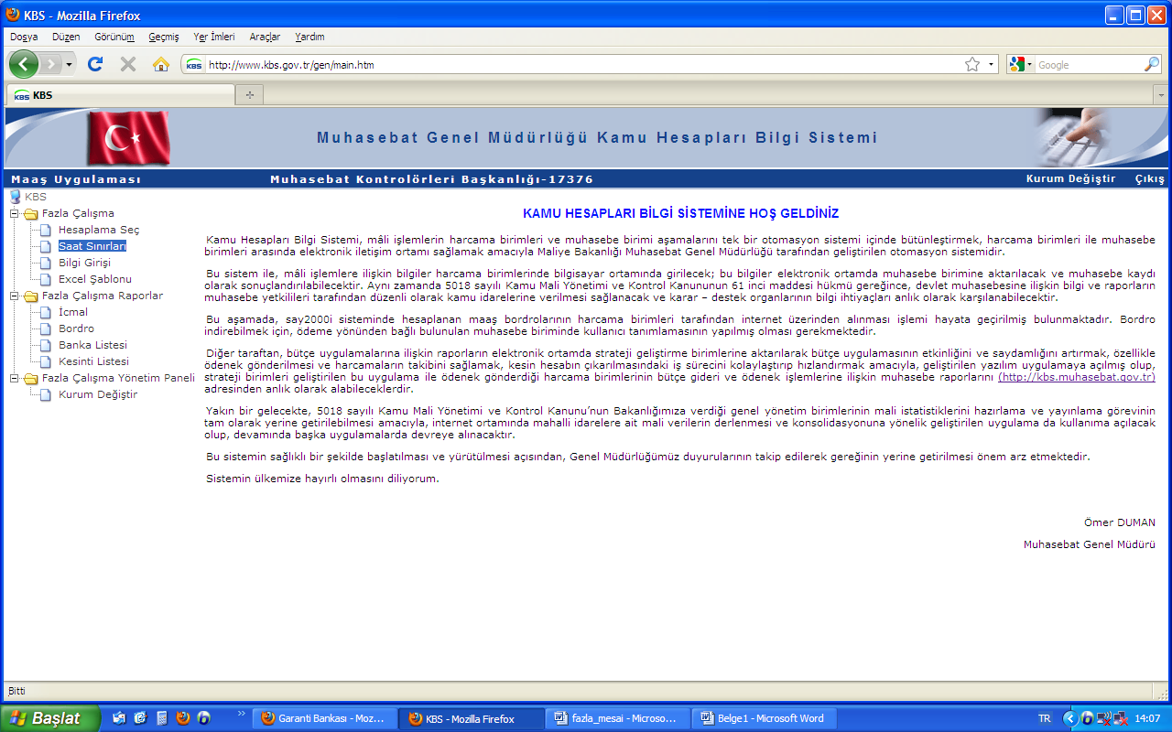

Saat sınırları butonuna basıldığında Fazla Çalışma Tüm Kayıtlar akranı açılacaktır. Bu ekranda, ilgili kurumda çalışan personel T.C. kimlik numarası, Adı ve Soyadı sıralı olarak görülmektedir. Bu ekranda görülen personele ilişkin listede işlemlerin daha hızlı ve kolaylıkla yapılabilmesini teminen istenirse,

* Alfabetik olarak
* T.C. kimlik numarasına göre küçükten büyüğe ya da büyükten küçüğe doğru

sıralama yapılabilmektedir.

Bu sayfada her personel için mevcut saat onay sınırı otomatik olarak gelecektir. İlave saat sınırı her bir personel için ayrı ayrı girilebilecektir.

Bu işlem sadece bir sefer yapılacak zaman içinde değişiklik oldukça yetkili personel bu sayfada hem saat sınırları hem de yeni personel ekleme işlemlerini yapabilecektir.

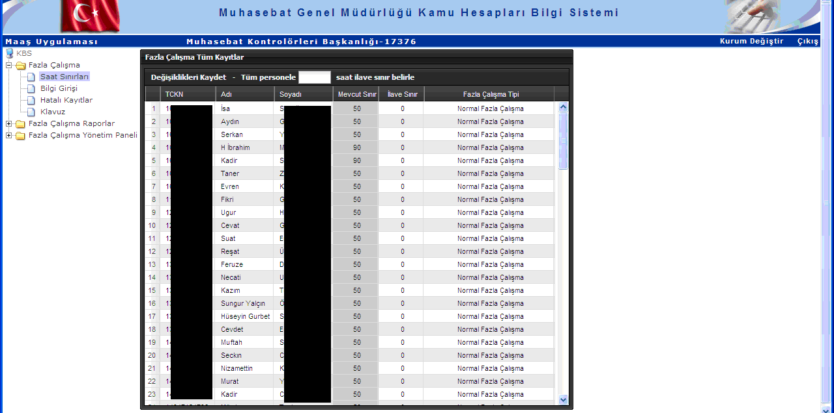

Bu alanda değişiklik yapma yetkisi mutemetlere devredilmiştir.

Bu alanda değişiklik yapma yetkisi mutemetlere devredilmiştir.

**4- FAZLA ÇALIŞMA TİPİ SEÇİLMESİ**

Fazla çalışmaya ilişkin esas ve usullerde tespit edilen fazla çalışma türleri sistemde fazla çalışma tipi olarak kodlanmıştır. Buna göre , değişik fazla çalışma tipine göre ücret ödenecek personel için, Fazla Çalışma Bilgi Girişi ekranında personel seçildikten sonra mause ile sağ tık yapılarak aşağıdaki ara yüz ekrana getirilir. Bu ekranda, **Fazla Çalışma Tipi Ekle** butonuna tıklandığında gözüken,

* Denetim
* Daire Dışında Yapılan Çalışma
* Bakanlık Özel Kalem

Seçeneklerinden uygun olanı seçilmek suretiyle ilgili personele farklı türde bir fazla çalışma tipi eklenebilmektedir. Ayrıca bu yapılan işlemlerin tam tersi durum ile **Fazla Çalışma Tipi Sil** butonu ile fazla çalışma tipi değiştirilen personelin durumu eski haline getirilebilmektedir.

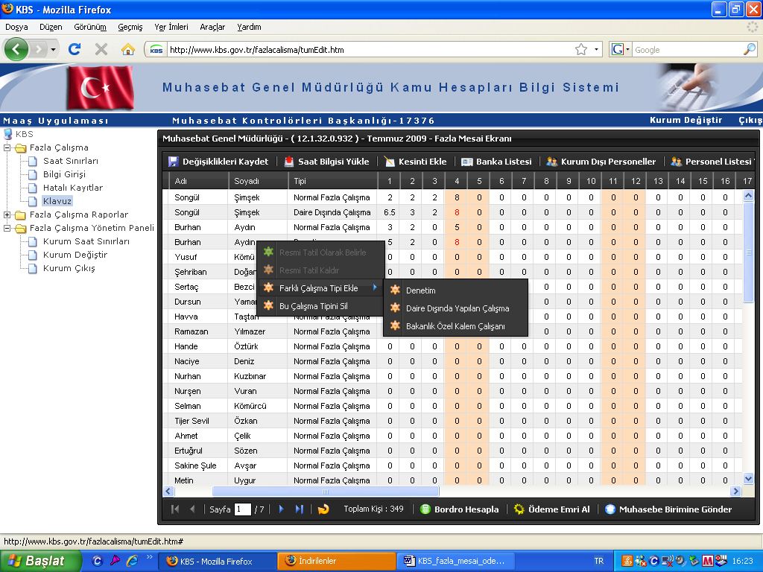

Fazla çalışma ödemesinde hesaplamaya etki edecek bir başka değişiklik ise, hafta içine denk gelen resmi tatil günlerinin sistemde belirlenmesidir. Bunun için, **Bilgi Girişi** butonuna basıldıktan sonra ekrana gelecek Fazla Mesai Ekranında, tüm personel için veya sadece ilgili personel için resmi tatil belirlenebilmektedir. Bu işlem için Bilgi Girişi ekranında resmi tatil belirlenecek günün olduğu satır üzerindeyken mause ile sağ tık yapılarak, açılacak olan ara yüzden **Resmi Tatil Olarak Belirle veya Tüm Personel İçin Resmi Tatil Belirle** seçilmesi gerekmektedir.

Eğer yanlış personel veya gün seçildi ise yada Tüm personele yanlış gün seçildi ise aynı işlem tekrarlanarak **Resmi Tatili** **Kaldır/Tüm Personel İçin Resmi Tatil Kaldır** seçilecektir. Anlatılan bu işlemler aşağıda resimlerle örneklenerek tek tek gösterilmiştir.

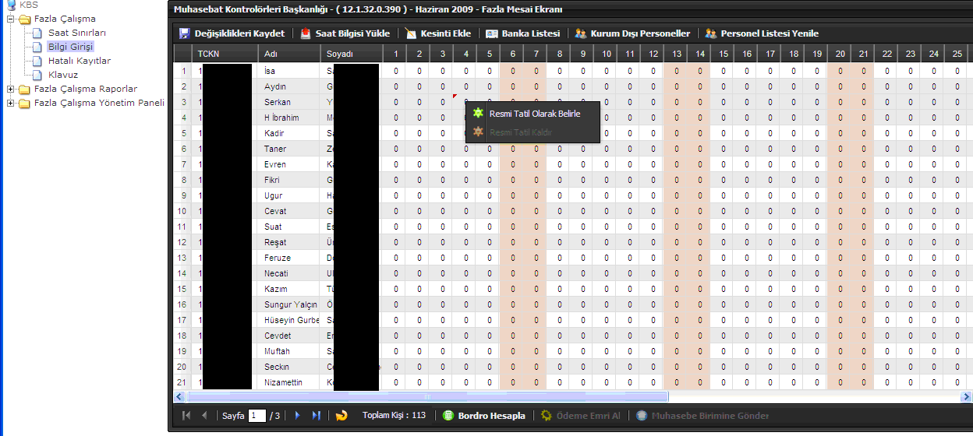

İlgili personelin bulunduğu satır ve resmi tatil olarak belirlenen günün seçilerek, mause ile sağ tıklanarak ekranın getirilmesi.

**5- SAAT BİLGİ GİRİŞİ**

Kamu Harcama ve Muhasebe Bilişim Sistemine yapılacak saat bilgi girişlerinde farklı uygulamaların yapılmaması için ortak bir referans tablosu oluşturulmuştur. Harcama birimleri tarafından, ilgili aya ait fazla/ilave çalışma saatlerinin Excel dosyası formatında hazırlanarak sisteme yüklenebilmesi için, Sistemde hazırlanan **AYLIK FAZLA/İLAVE ÇALIŞMA İCMALİ Excel tablosunu bilgisayarlarına indirmeleri gerekmektedir.** Bu işlemden sonra veri girişini yapacak personel dosyayı istenilen formatta hazırlayacaktır.

Eğer kurumlarda giriş – çıkış bilgileri, turnike sisteminden otomatik olarak alınıyorsa bu işlemi yapan birime KBS dosya formatı sunularak bilgilerin bu formatta harcama birimine gönderilmesi isteneilecektir.

**AYLIK FAZLA/İLAVE ÇALIŞMA İCMALİ Excel tablosu**, Raporlar menüsünün altında **“Aylık Fazla Çalışma İcmaline”** girilerek (Farklı Kaydet seçilerek dosyayı bilgisayarınıza indirebilirsiniz) alınabilir.

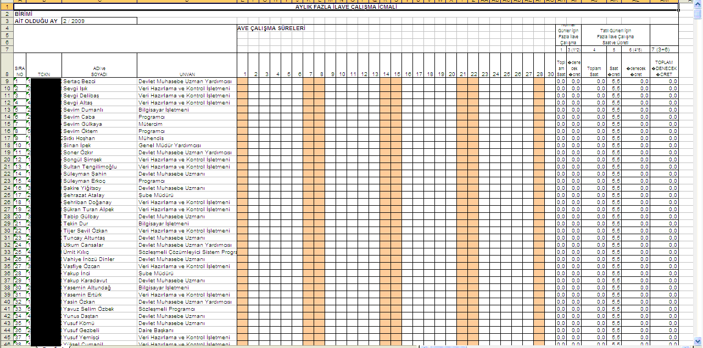

9. Satırdan itibaren

A Sütununda: Sıra No

B sütununda : TC Kimlik Nosu

C sütununda : Adı ve Soyadı

D sütununda : Unvanı

E sütununda : Saat bilgileri

**E Sütununda Günlerin Başlık Satırında 1 Günün başlığına “1” değil G1 yazılmalıdır.**

Kullanıcı bu dosyayı bilgisayarına kaydettikten sonra, gerekli olan saat bilgilerini ya tek tek girecek ya da turnike sisteminden bu formata uygun gelen saat bilgilerini doğrudan bu tabloya kopyalayabilecektir.

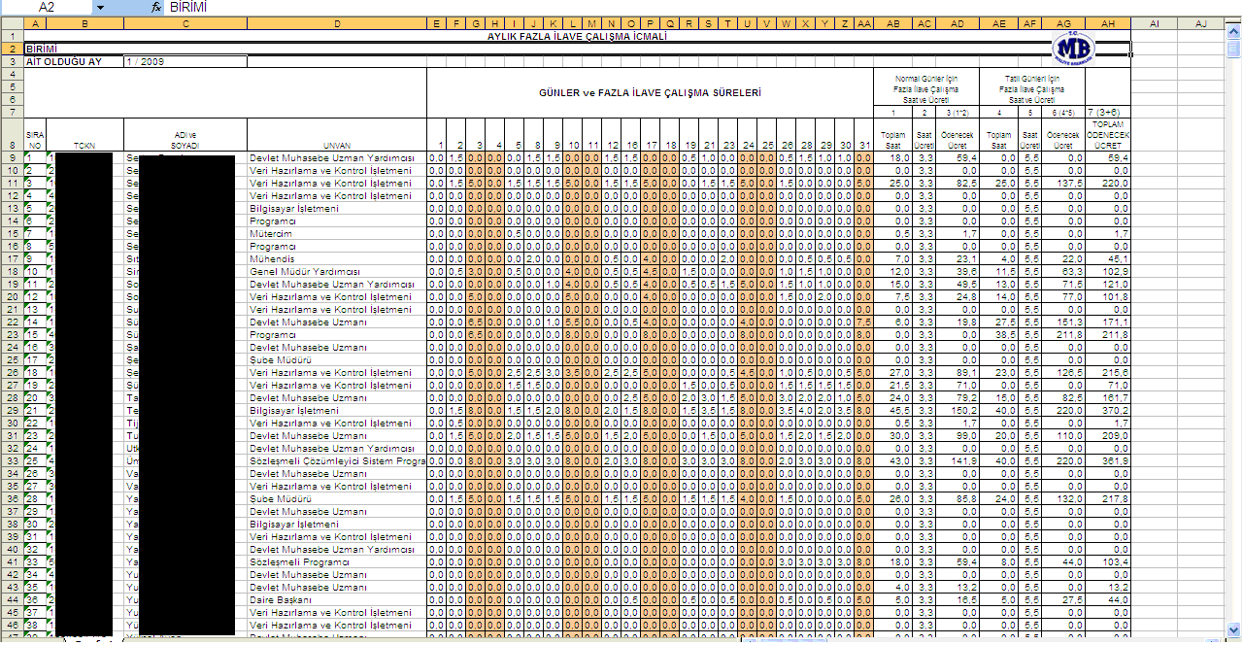

**Excel Dosyasında Yapılması Gerekenler ve Dosyanın Özellikleri :**

Excel tablosunun formatı 9. Satırdan itibaren ;

* B sütunu : TC Kimlik No
* C sütunu : Adı ve Soyadı
* D sütunu : Unvan
* E sütunundan itibaren saat bilgileri
* **Günlerin sıralandığı ilk satıra G1 yazılmalıdır.**

içerecek şekilde ayarlanmalıdır. Bahsedilen formata sahip Excel dosyasını Fazla Çalışma menüsünün altında bulunan Excel Şablonu butonuna basarak indirebilirsiniz (Farklı kaydet butonuna tıklayarak bilgisayarınıza kaydediniz).

**Excel Dosyasının Sisteme Yüklenmesi :**

Dosyaya veri girişi tamamladıktan sonra bilgisayara kaydedilip “**Saat bilgisi yükle”** butonuna basılması gerekmektedir.

Not : Veri girişi yapılacak personel sayısı çok fazla değilse, Excel dosyası kullanmadan Bilgi Giriş sayfasından ilgili kişilere saat bilgileri tek tek girilip Kaydet butonuna basılabilir.

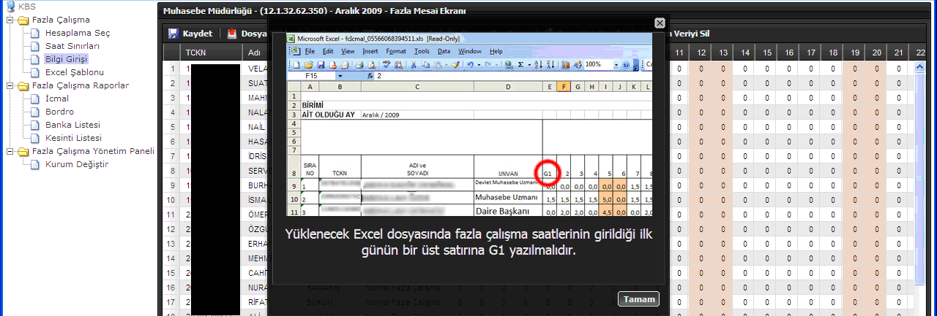

**6- SAAT PUANTAJ DOSYASININ KBS’ YE AKTARILMASI**

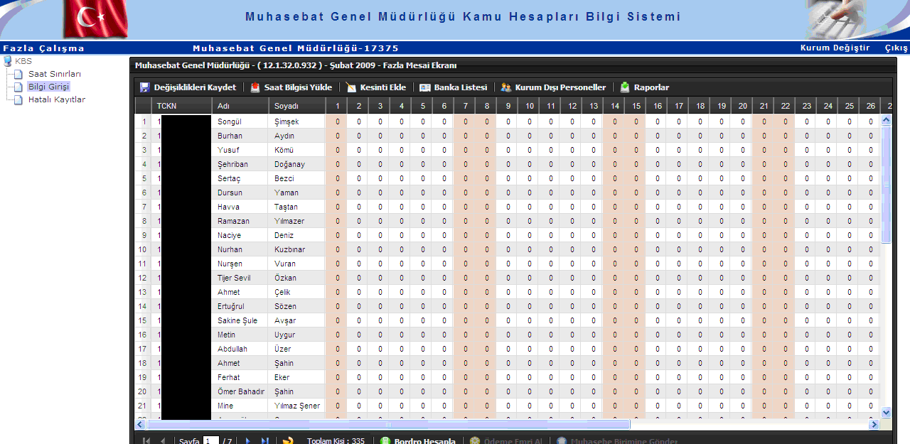

Bilgi Girişi sayfası açıldığında ilgili tahakkuk birimi çalışanlarının, T.C. kimlik numarası, Adı ve Soyadı otomatik olarak ekrana gelecektir. Bu sayfada **Saat Bilgisi Yükle** butonuna basıldığında aşağıdaki ara yüz açılacaktır.

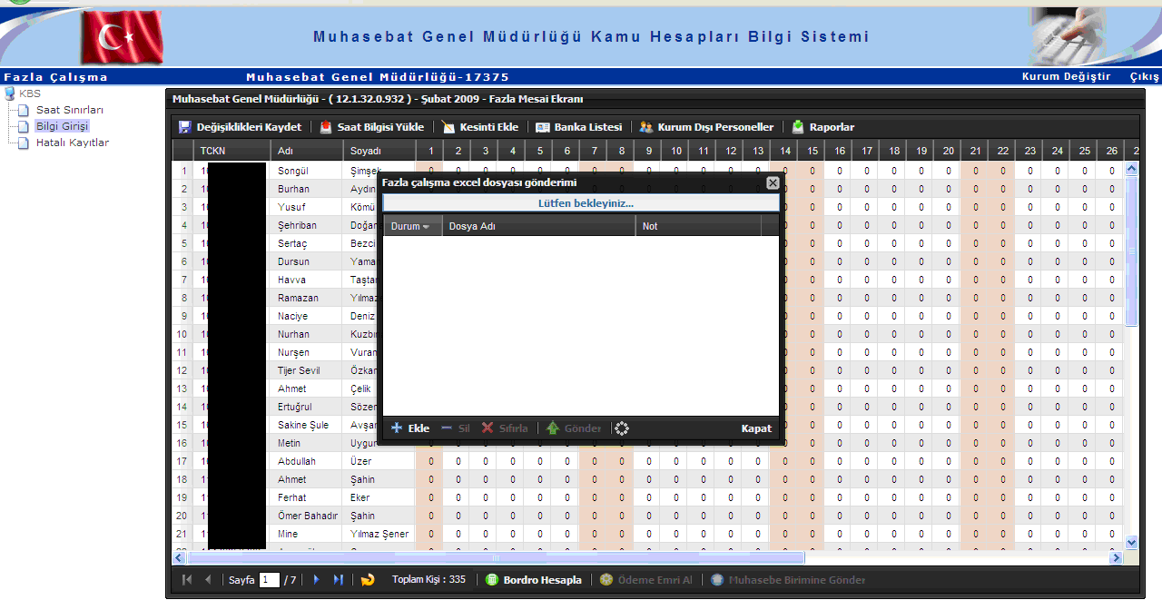

Ara yüz açıldıktan sonra **“Ekle”** butonuna basıldığında bilgisayarınıza kopyalamış olduğunuz Excel dosyasını sisteme aktarmanız için bir ara yüz açılacaktır.

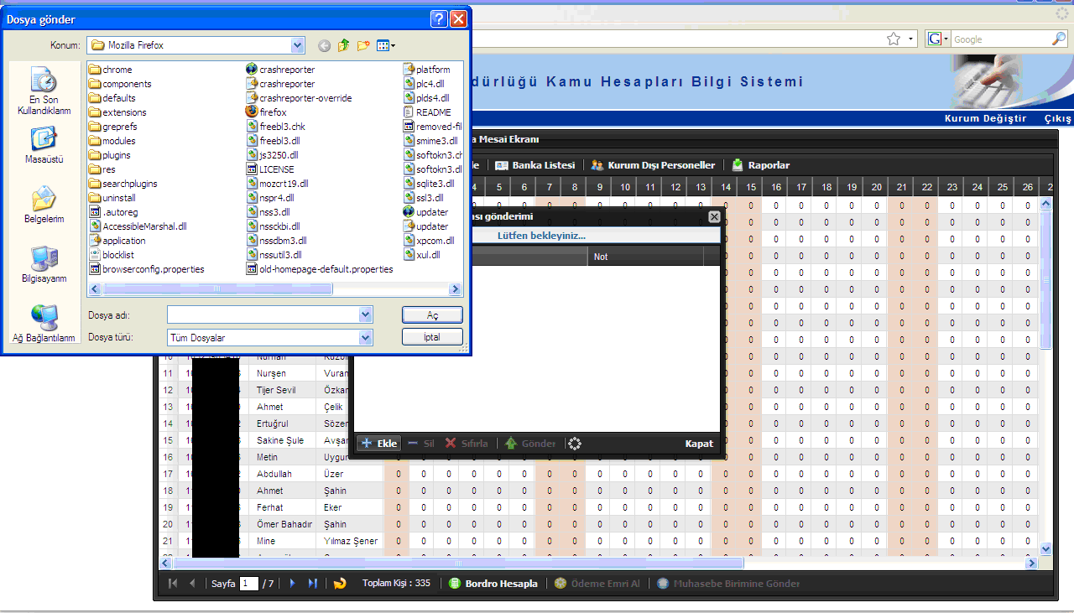

Bu ekranda, hazırlanan dosya seçilmelidir. Herhangi bir nedenle yanlış dosya seçilirse **“Sil”** butonu ile dosya silme işlemi yapılabilmektedir.

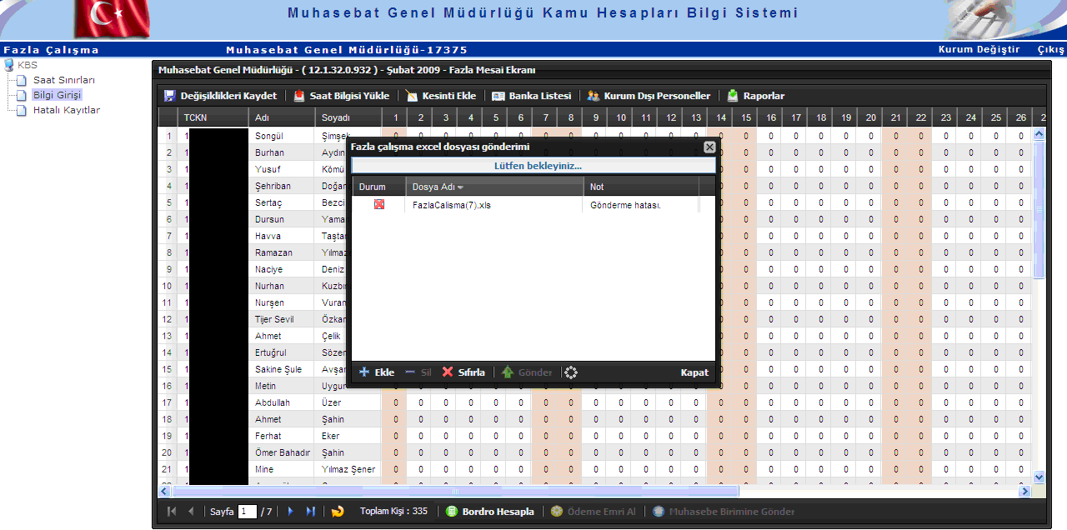

Dosya yükleme işlemi sırasında dosyada hatalı bilgilerin olması durumunda, hatalı kayıtları içeren işlemin hangi sayfada, hangi satırda ve neden kaynaklandığını gösteren bir liste açılacaktır. Kullanıcı bu hatalı işlemlerini düzelttikten sonra tekrar dosya yükleme işlemini gerçekleştirecektir.

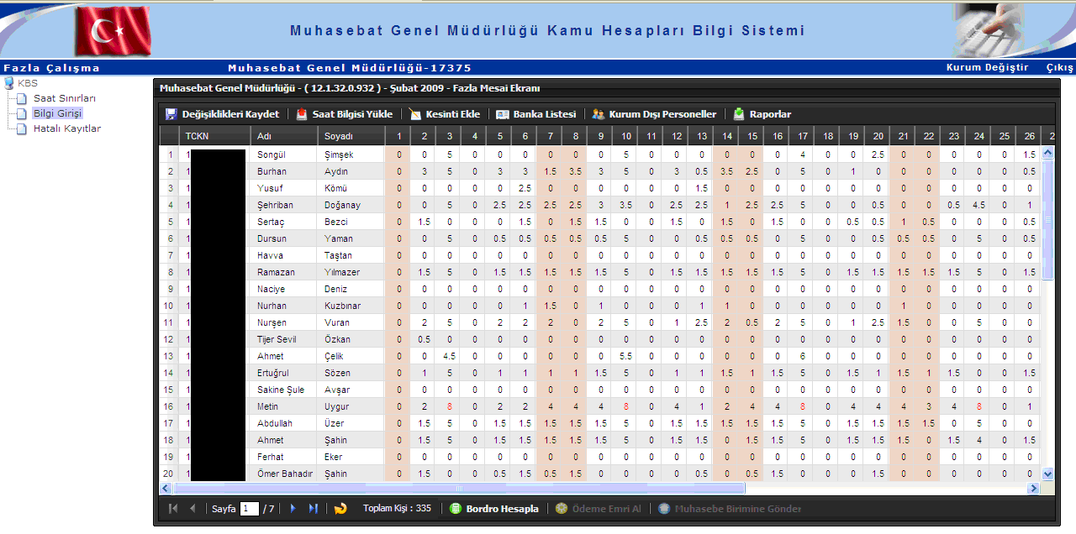

Hatalı kayıtların ekrana getirildiği sayfada onay alınan saat sınırları içinde her türlü düzeltme yapılabilmektedir. Ayrıca yine bilgi girişi sayfasından da tahakkuk biriminde çalışan tüm personelin saat bilgileri getirilerek bu sayfadan da düzeltme yapma imkanı sağlanmıştır.

Harcama biriminde çalışan personelden icra, nafaka, taahhütlü icra veya kişi borcu kesintisi yapılması gerektiğinde “Kesinti Ekle” butonu yardımı ile ilgili personel T.C. kimlik numarası, adı veya soyadı ile sorgulanarak, kişinin icra ya da kişilerden alacaklar izleme dosya bilgileri açılacak olan ara yüz sayfasında getirilecektir.

**6- KESİNTİ EKLEME BUTONU**

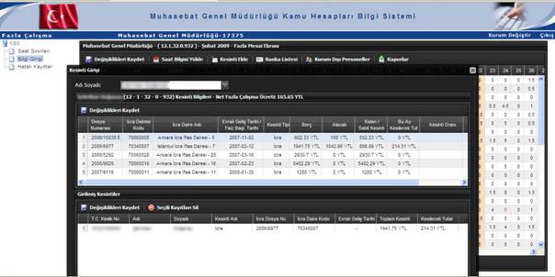

İlgili personelin kesinti yapılması gereken tüm dosyaları ara yüze getirilmektedir. Kullanıcı dosyadan kesilmesi gereken miktarı isterse oran olarak isterse miktar olarak sisteme girmek suretiyle kesintinin yapılması sağlanmıştır. Ayrıca, ilgili personele ödenecek net fazla çalışma ücretinden fazla kesinti yapılmasına sistemde engel konulmuştur.

Bu işlemlerden sonra, kesinti yapılan personel alt tarafa **“Girilen Kesintiler”** tablosuna aktarılacaktır. Bu tabloda, kurumda kesintisi yapılmış tüm personelin listesi ekrana getirilecektir. Yanlış yapılan bir kesinti var ise, bu listeden **“Seçilen Kayıtları Sil”** butonuna basılarak silme işlemi gerçekleştirilecektir.

Burada yapılan kesintinin türüne göre elektronik olarak oluşturulacak olan Ödeme Emrinde icra kesintisi 333 03 01 ekonomik koduna, nafaka kesintisi 333 03 02 ekonomik koduna, taahhütlü icra kesintisi 333 03 03 ekonomik koduna ve kişi borcu kesintisi ise 333.99.99 ekonomik koduna aktarılarak gösterilecektir.

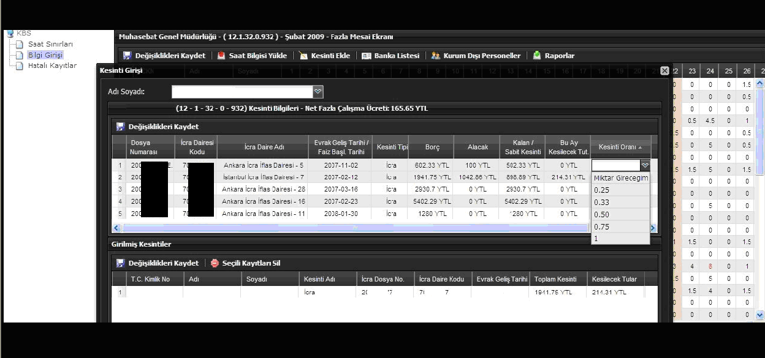

**7- KURUM DIŞI PERSONEL EKLEME**

Eğer tahakkuk biriminde geçici görevle çalıştırılan ve adına fazla çalışma ödemesi tahakkuk etmiş personel varsa, öncelikle bu personelin “Saat Sınırları” sayfasına tanımlanması gerekmektedir. Çünkü, Fazla Çalışma Modülünde personel listesi oluşturulurken say2000i sisteminde ilgili harcama biriminde kadrolu personel listelenmektedir.

Geçici görevle gelen personel “**Kurum Dışı Personel Ekleme**” butonu ile bir kez ilgili harcama birimi içinde tanımlandığında, görevi bitene kadar listeye otomatik getirilecektir. Görev süresi biten kişi “Personel Sil” butonu tahakkuk biriminden silinebilecektir.

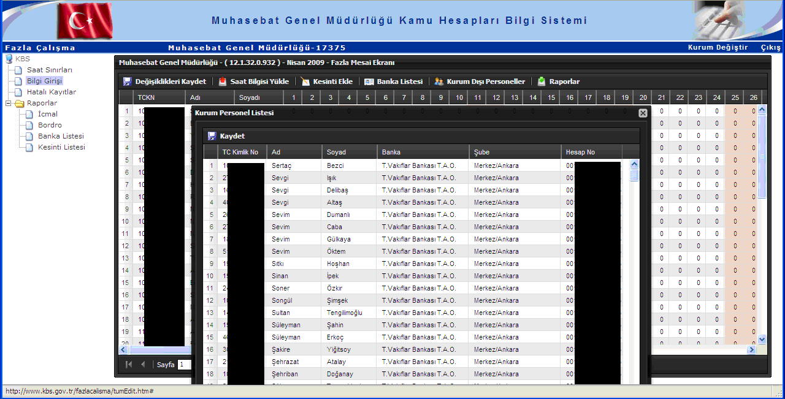

**8-SÖZLEŞMELİ PERSONEL İŞLEMLERİ**

Sosyal Güvenlik Kurumunun 21.04.2010 tarih ve 5621001 sayılı yazısında,657 sayılı Kanunun 4/B maddesine göre sözleşmeli statüde çalışan ve 5510 sayılı Kanunun 4 üncü maddesinin birinci fıkrasının (a) bendi kapsamında sigortalı sayılan personele fazla çalışma karşılığı ücret ödenmesi durumunda bu kişilerden **sigorta primi kesilmesi** gerektiği yönünde görüş alınmıştır. Bahsi geçen durumlar için öncelikle ödeme yönünden bağlı olunan Muhasebe Biriminden say2000i sistemi Maaş Bilgi Girişi bölümünden **30 İşlem Kodu** (Maaş ve Ek Ders Hesaplanmayan) ile bu personelin kaydedilmesi gerekmektedir. Bu işlemlerden sonra **KBS Fazla Çalışma Modülü-Bilgi Girişi Sayfası- Personel Yenile** butonuna basılacak ve açılan sayfada, personelin T.C. kimlik numarası otomatik olarak ekrana gelecektir. Personelin banka bilgileri say2000i sistemi Maaş Bilgi Girişi bölümünden otomatik olarak çekilmektedir. Bu bilgilerde bir değişiklik yapılmak istenildiğinde KBS Fazla Çalışma Modülü - Banka Listesi ekranından yetkili personel tarafından sisteme girilmesi gerekiyor. Bu işlemler, bir defa yapılacaktır. İstenilen tüm bilgiler girildikten sonra “Kaydet” butonu ile yapılan işlemler kaydedilecektir.

Personelin görevi bittiği veya bu tabloda görülmemesi gerektiği durumda, Personel Sil butonu ile banka listesi tablosundan silinmesi sağlanacaktır. Ayrıca say2000i sistemi maaş bilgi ekranından ilgili kişinin işlem tipinin 2 - İşten Ayrılma yapılması gerekmektedir.

**9- BORDRO HESAPLAMA**

Giriş işlemlerine ilişkin gerekli kontroller yapıldıktan ve hatasız bir şekilde giriş işlemi tamamlandıktan sonra **“Bordro Hesapla”** butonuna basılarak fazla çalışma ücretleri hesaplanacak ve **Aylık Fazla /İlave Ücret Bordrosu** ekrana getirilecektir. Sistem tarafından **Bordro Numarası** oluşturulacaktır. Bu işlemden sonra Bordro Hesapla butonu pasif hale gelecektir.

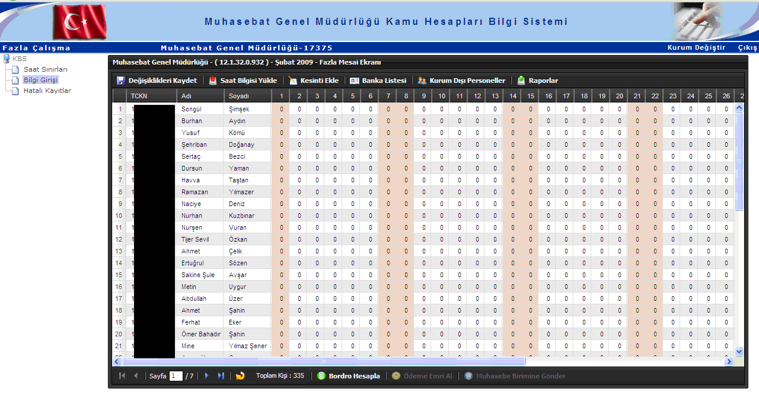

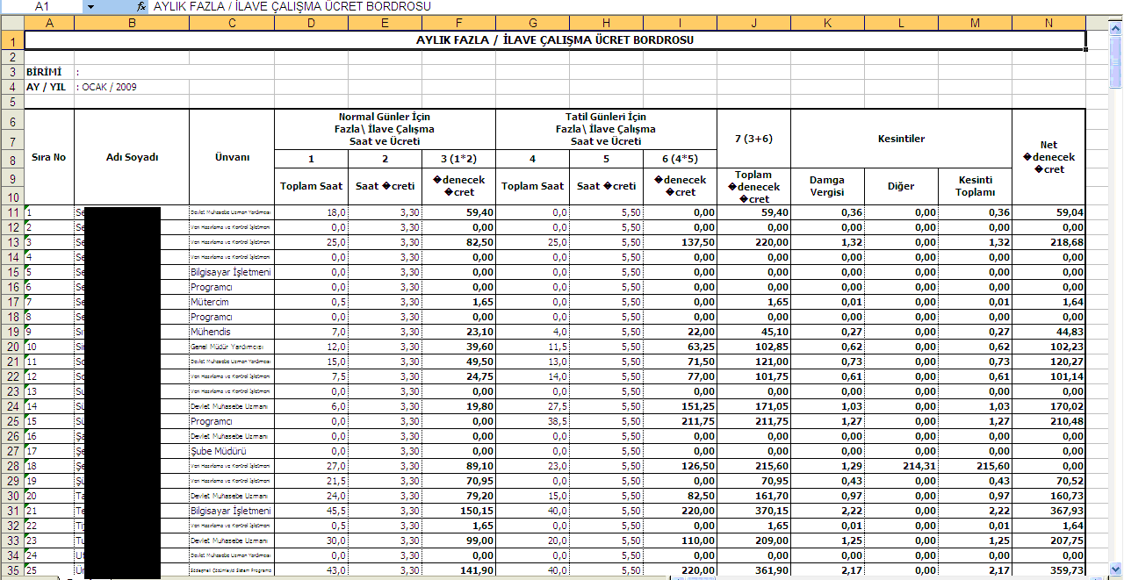

**10- ÖDEME EMRİ OLUŞTURMA VE MUHASEBE BİRİMİNE GÖNDERME İŞLEMLERİ**

**Aylık Fazla /İlave Ücret Bordrosu** alındıktan sonra sırasıyla “Ödeme Emri Al” butonuna basılacak ve oluşturulan ödeme emri belgesi alınarak, kontrol edilecektir.

Herhangi bir hata ya da eksiklik tesbit edilmediği takdirde “Muhasebe Birimine Gönder” butonuna basılarak hazırlanan **Aylık Fazla /İlave Ücret Bordrosu ve buna bağlı Ödeme Emri Belgesi** elektronik ortamda muhasebe birimine gönderilecektir.

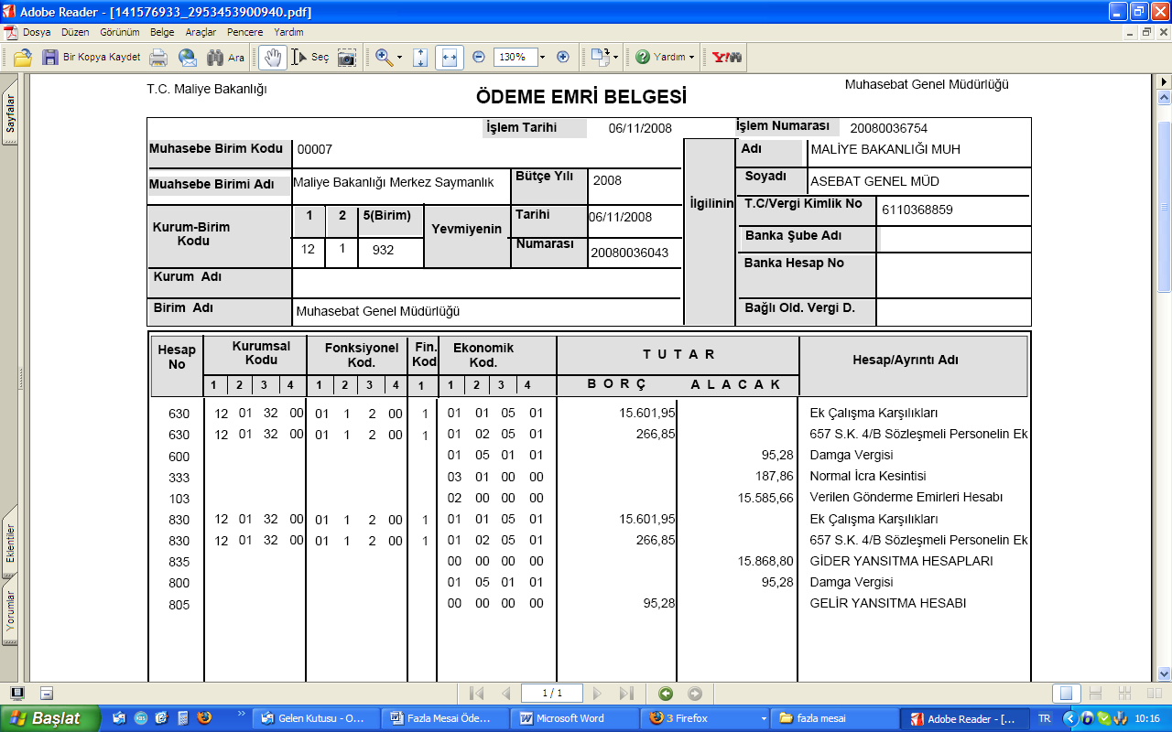

**11- MUHASEBE BİRİMİNE GÖNDER SONUCU KAPANAN FAZLA ÇALIŞMA UYGULAMASININ TEKRAR HARCAMA BİRİMİ KULLANICISINA AÇILMASI:**

Fazla çalışma ücreti ödemesine ilişkin saat bilgilerinin sisteme girilmesi, fazla çalışma ücreti hesaplanması, bordrosu ve ödeme emri belgesi oluşturulmasından sonra, muhasebe birimine gönder işlemi ile elektronik olarak gönderilmesi sağlanmış olacaktır.

Eğer hatalı bir işlem varsa, **“Muhasebe Birimine Gönder”** yapılmamalıdır. Bu butona basıldıktan sonra KBS de Fazla Çalışma Modülü harcama birimi kullanıcısına kapatılmaktadır. Harcama birimi kullanıcısının sistemi tekrar kullanabilmesi için, muhasebe birimi ile irtibata geçmesi ve say2000i sisteminden **“İade Et”** butonu ile ödeme emri, bordro ve ekli belgelerin elektronik olarak tekrar KBS Fazla Çalışma Modülünde açılması sağlanmalıdır. Muhasebe biriminde yetkili personel tarafından (505 Yetkisine Sahip Muhasebe Yetkilisi) iade işlemi yapılmasından sonra **KBS Bilgi Girişi** ekranındaki bütün butonlar harcama birimi kullanıcısına açılacaktır.

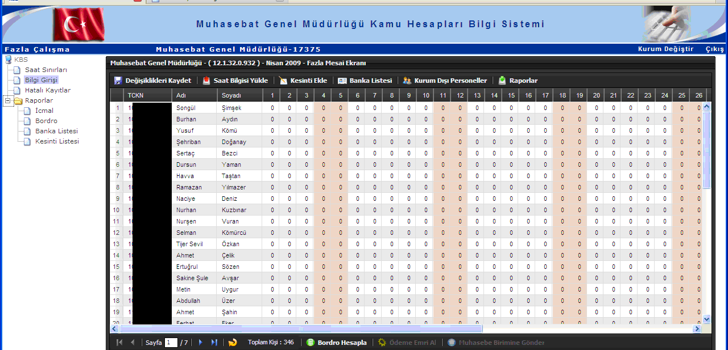

**12- MÜNFERİT FAZLA ÇALIŞMA BORDROSU HESAPLANMASI**

**1**

**İlgili harcama biriminde fazla çalışma ücreti hak eden personele fazla çalışma ücreti hesaplanıp ödendikten sonra herhangi bir nedenle unutulan ya da eksik tahakkuk yapılan personel fazla çalışma ücreti KBS Fazla Çalışma Modülünden yıl ve ay seçimi yapıldıktan sonra Yeni Hesaplamaya Başla butonu ile Bilgi Girişi ekranı açılacaktır. Bilgi Girişi sayfasında sadece ilgili personele veri girişi yapılarak, münferit bordro ve ödeme emri oluşturularak muhasebe birimine gönderilecek ve ödeme işlemi tamamlanacaktır.**

**Hesaplama Seçim Ekranında,** fazla çalışma ödemesinin ilgili olduğu ay ve yıl bilgisi seçildikten sonra, ilk defa fazla çalışma ücreti hesaplanacak ise **“Yeni Hesaplamaya Başla”** butonuna basılarak Bordro Numarası alınacaktır.

Bordro numarası alanında ilgili ay içinde daha önce oluşturulan bordrolara ilişkin bordro numaraları **Yeşil, Kırmızı ve Mavi** renklerde ekrana gelecektir. Bu renklerin anlamı;

-**Mavi renk:** Muhasebe birimine gönderilerek, muhasebe kaydı yapılmış bir bordroyu,

-**Kırmızı renk:** Muhasebe birimine gönderilmiş ancak henüz muhasebe kaydı yapılmamış bir bordroyu,

-**Yeşil renk:** Fazla çalışma ücreti hesaplanmış, ödeme emri oluşturulmuş ancak, muhasebe birimine gönderilmemiş, kullanıcının veri girişinde her türlü değişikliği yapabileceği bordroyu,

ifade etmektedir.

Ayrıca,

İlgili ay için ilk defa fazla çalışma saat bilgi girişi yapılacaksa yıl ve ay seçimi yapıldıktan sonra “**Yeni Hesaplamaya Başla”** butonuna basılacaktır. Önceden oluşturulan bir bordro üzerinde işlem yapılacaksa “**Düzenle”** butonuna basılacaktır.

**13- RAPORLAR**

Raporlar menüsünün altında;

*Ödeme emri belgesi

*Bordro İcmal

*Banka listesi

*Kesinti listesi

*Aylık Fazla Çalışma İcmali

*Fazla Çalışma Kişi bordrosu

oluşturulacak ve yapılan tüm işlemler bu raporları kullanılarak kontrol edilecektir.

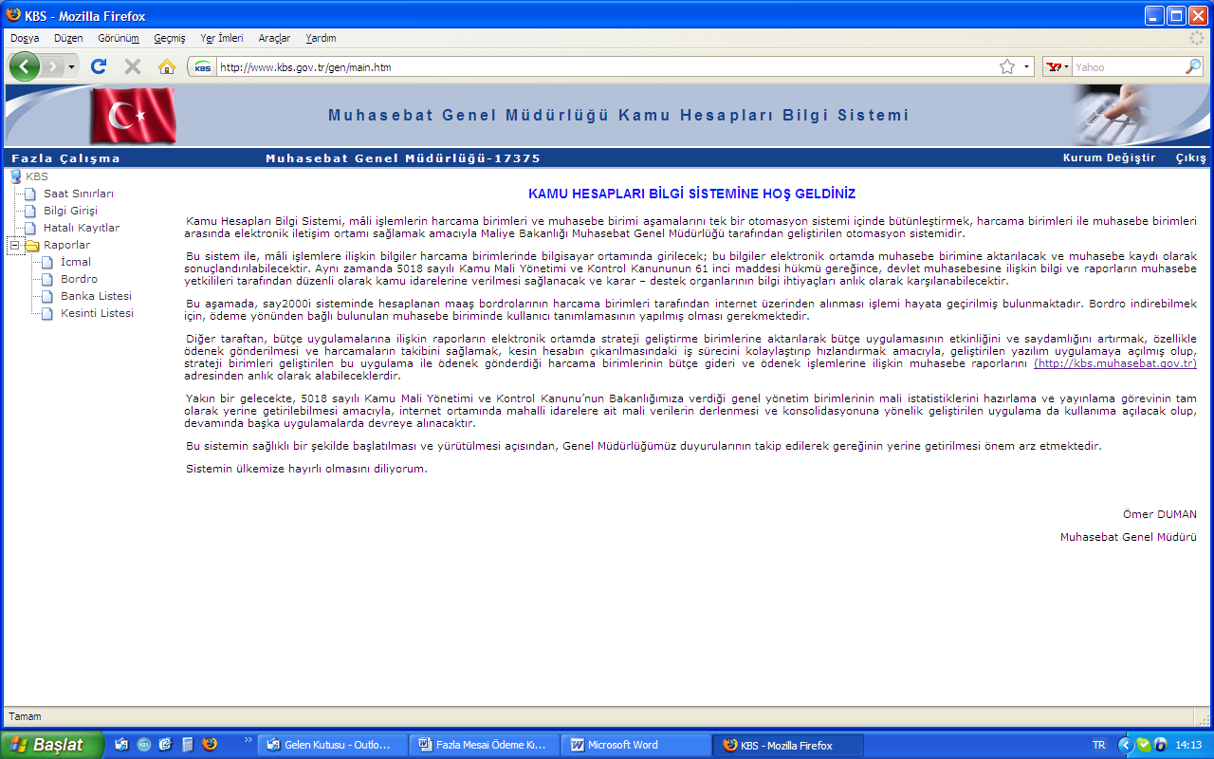

**14- MUHASEBE BİRİMİNCE YAPILACAK İŞLEMLER**

Muhasebe Birimince, KBS’ den say2000i sistemine elektronik ortamda gelen Fazla Çalışma İcmal Raporları, Aylık Fazla/İlave Fazla Çalışma Bordrosu, Ödeme Emri Belgesi, Kesinti listeleri, Banka Listesi raporlarını alabilmek için Fazla Çalışma modülünün altında bulunan **“Fazla Çalışma İşlemleri”** formundan fazla çalışmanın ilgili olduğu ay, yıl, kurumsal kod bilgileri girilecek; **BORDRO NUMARASI** kısmına da 9 rakamı yazılacak ve ekrana gelen ara yüzden ilgili bordro numarası seçilecektir.

Harcama biriminden ıslak imzalı gelen ödeme emri ve eki belgeleri elektronik ortamda gelen bilgilerle karşılıklı kontrol edildikten sonra muhasebeleştirme işlemini yapılacaktır. Herhangi bir nedenle düzeltme yapılması gerektiğinde harcama birimi ile irtibata geçilerek İADE ET butonuna basılarak ilgili işlem harcama birimine iade edilecektir.

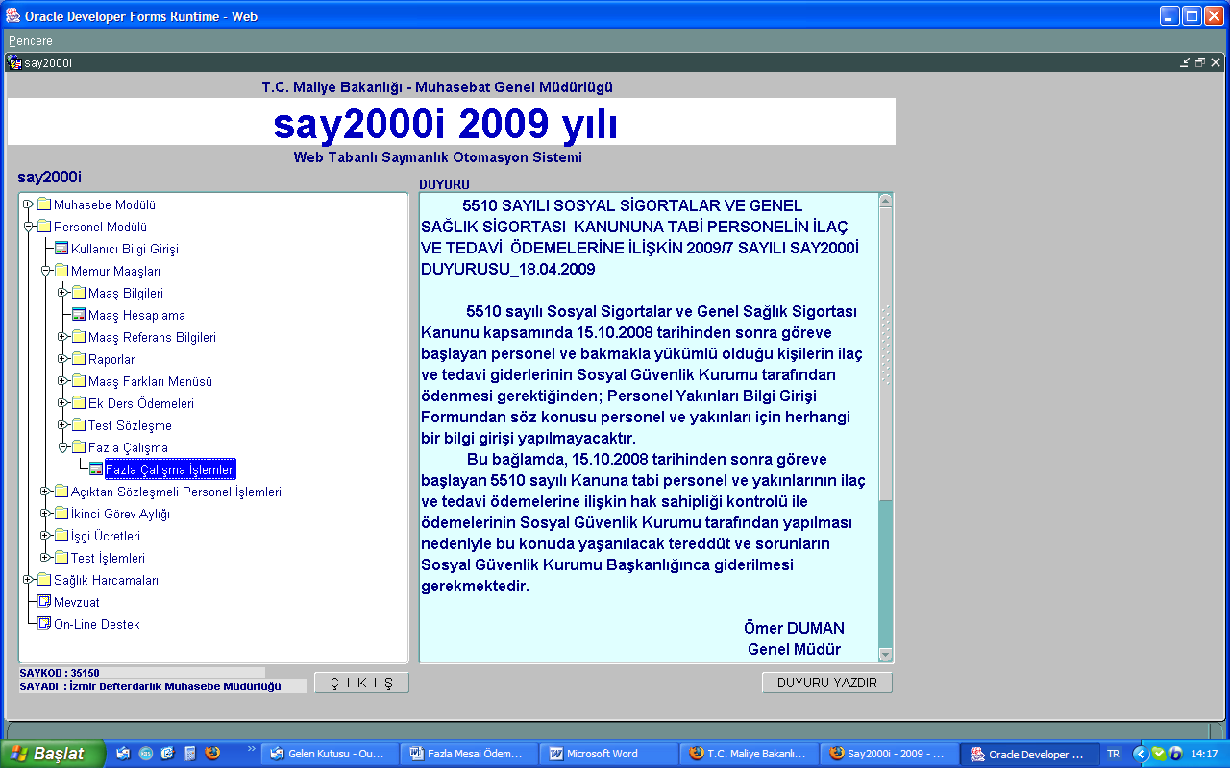

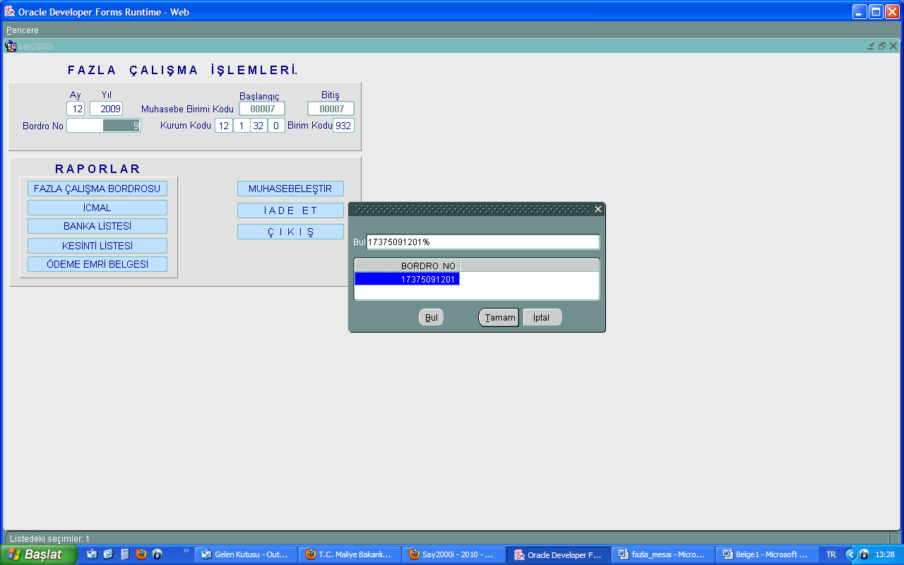

**“9”** Rakamı girildiğinde ilgili harcama birimi tarafından düzenlenen ve muhasebeleştirilmeyen bordrolara ilişkin numaralar ekrana gelecektir.

Harcama birimi tarafından hatalı olarak gönderildiği bildirilen/tespit edilen fazla çalışma ücretlerine ilişkin Aylık Fazla/İlave Fazla Çalışma Bordrosu ve ödeme emri belgesi,

* Muhasebe biriminde muhasebeleştirilmeyecek,
* 505 yetki seviyesine sahip personel (Müdür veya vekili) tarafından İADE ET butonuna basılmak suretiyle KBS - Fazla Çalışma Modülü harcama birimlerinin kullanımına açılacaktır.
* Muhasebeleştirme işleminin yapılmış olması (işlem numarası alması) durumunda, 505 yetki seviyesine sahip personel (Müdür veya vekili) tarafından muhasebe kayıt formundan ilgili fiş çağrılarak MAAŞ DÜZELT butonuna basılacak sonra da Fazla Çalışma İşlemleri formundan ilgili ay bilgisi seçilip, kurum ve birim kodu yazılacak ve aynı form üzerinde bulunan İADE ET butonuna basılacaktır. Bu şekilde işlem yapıldığı takdirde, KBS - Fazla Çalışma Modülü harcama birimlerinin kullanımına açılacaktır.

Sistemin işleyişine dikkate edilirse, harcama birimi ile muhasebe birimi kullanıcıları arasında işlemlerin birbiri ile bağlantılı ve bir birini takip eder şekilde yürüdüğü görülecektir.